BỘ CÔNG THƯƠNG

TRƯỜNG ĐẠI HỌC CÔNG THƯƠNG TP. HỒ CHÍ MINH

KHOA CÔNG NGHỆ THÔNG TIN



**ĐỒ ÁN NHÓM 8**

**ĐỀ TÀI: QUẢN LÍ HỌC VIÊN**

*MÔN: Công Nghệ .NET*

*GVHD: Lâm Hoạ Mi*

Sinh viên thực hiện:

Nguyễn Hoàng Gia Bảo……………………………………2001215615

**MỤC LỤC**

CHƯƠNG 1: TỔNG QUAN 1

1.1 Khảo sát tổ chức, doanh nghiệp 1

1.1.1 Mục tiêu của dự án 1

1.2 Nghiệp vụ 1

1.2.1 Thiết kế cơ sơ dữ liệu 1

1.2.2 Phát triển ứng dụng 1

CHƯƠNG 2: PHÂN TÍCH THIẾT KẾ HỆ THỐNG 1

2.1 Danh sách yêu cầu 1

Danh sách các yêu cầu 1

CHƯƠNG 3: CÀI ĐẶT 3

3.1 Xây dựng cơ sở dữ liệu 3

3.1.1 Mô hình diagram 3

3.1.2 Mô hình quan hệ 3

3.2Cài đặt chương trình 4

3.2.1 Xây dựng giao diện 4

3.2.2 Xây dựng chức năng đăng nhập 5

3.2.3 Xây dựng chức năng quản lí học viên 5

3.2.4 Xây dựng chức năng quản lí giảng viên 6

3.2.5 Xây dựng chức năng quản lí điểm 7

3.2.6 Xây dựng chức năng quản lí môn học 7

3.2.7 Tạo báo cáo 8

CHƯƠNG 4: Kết Luận 8

# CHƯƠNG 1: TỔNG QUAN

## 1.1 Khảo sát tổ chức, doanh nghiệp

### 1.1.1 Mục tiêu của dự án

Mục tiêu của dự án là phát triền phần mềm quản lí thông tin học viên, giảng viên và các thông tin liên quan.

## 1.2 Nghiệp vụ

### 1.2.1 Thiết kế cơ sơ dữ liệu

Tìm hiểu các hệ thống quản lý học viên hiện có để lấy kinh nghiệm và ý tưởng.

Nghiên cứu giải pháp phần mềm sẵn có và framework có thể ứng dụng cho dự án.

### 1.2.2 Phát triển ứng dụng

Sử dụng ngôn ngữ lập trình và các công cụ phát triển phần mềm để xây dựng hệ thống quản lý học viên dựa trên yêu cầu đã xác định.

Phát triển giao diện người dùng và các tính năng quản lý học viên.

# CHƯƠNG 2: PHÂN TÍCH THIẾT KẾ HỆ THỐNG

## 2.1 Danh sách yêu cầu

### Danh sách các yêu cầu

|  |  |
| --- | --- |
| **Số thứ tự** | **Các yêu cầu** |
| 1 | Phân quyền admin và user |
| 2 | Quản lí sinh viên |
| 3 | Quản lí giảng viên |
| 4 | Quản lí điểm |
| 5 | Quản lí môn học |
| 6 | Trang chủ |
| 7 | Báo cáo thống kê |

# CHƯƠNG 3: CÀI ĐẶT

## 3.1 Xây dựng cơ sở dữ liệu

### 3.1.1 Mô hình diagram

### 3.1.2 Mô hình quan hệ

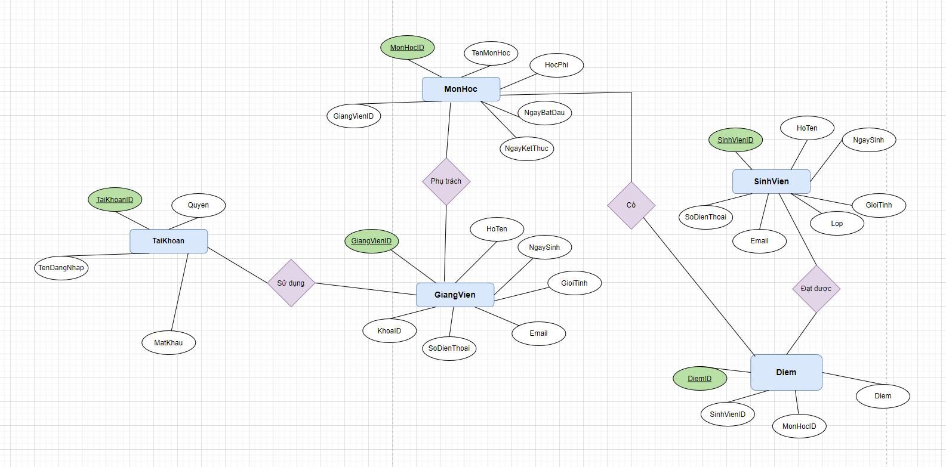

## 3.2Cài đặt chương trình

### A screenshot of a cartoon Description automatically generated3.2.1 Xây dựng giao diện

### 3.2.2 Xây dựng chức năng đăng nhập

### 3.2.3 Xây dựng chức năng quản lí học viên

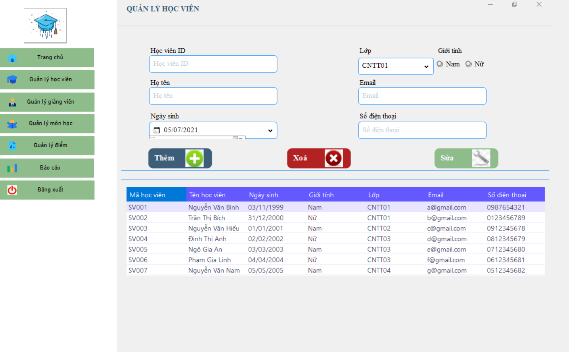

### 3.2.4 Xây dựng chức năng quản lí giảng viên

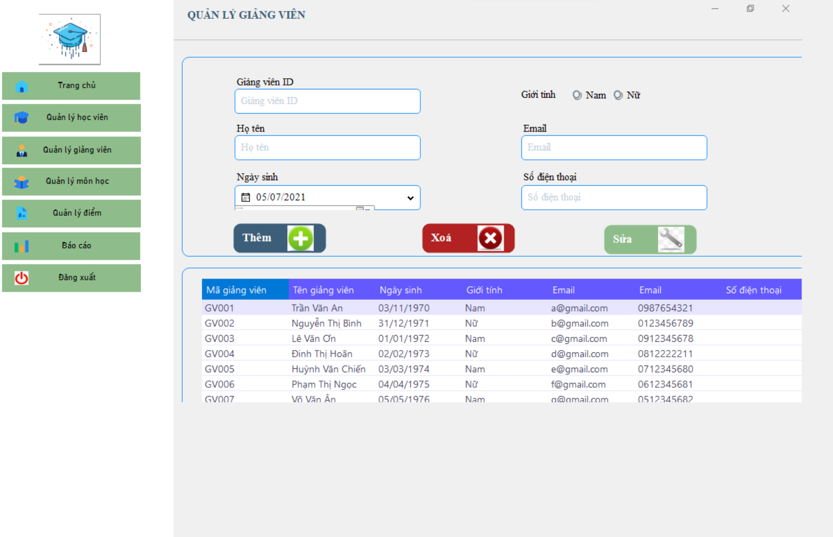

### 3.2.5 Xây dựng chức năng quản lí điểm

### 3.2.6 Xây dựng chức năng quản lí môn học

### 3.2.7 Tạo báo cáo

# CHƯƠNG 4: Kết Luận

Mặc dù đã rất cố gắng trong việc học tập và nghiên cứu, nhưng do hiểu biết của chúng em còn hạn chế nên đồ án chỉ dừng lại ở mức ứng dụng đơn giản. Đồng thời đồ án chắc chắn cũng không tránh khỏi những thiếu sót, nên chúng em rất mong được nhận đóng góp ý kiến từ cô.

*Chúng em xin chân thành cảm ơn!*